Розділ 3 Якість даних та інформації
Цілі навчання

Вміти обговорювати взаємозв'язок між медичними даними та медичною інформацією.
Вміти визначати проблеми, пов'язані з низькою якістю даних у сфері охорони здоров'я. Вміти визначати характеристики якості даних.
Вміти обговорювати проблеми, пов'язані з вимірюванням та забезпеченням якості даних у сфері охорони здоров'я.

Проблема з неякісними даними
Організація охорони здоров'я не може мати якісну медичну інформацію, не переконавшись, що вона володіє якісними даними про стан здоров'я.

Інститут медичних записів (MRI) визначив 5 основних функцій, на які негативно впливає неякісна документація (MRI, 2004).
- На безпеку пацієнтів впливає недостатня інформація, нерозбірливі записи, неправильне тлумачення та недостатня інтероперабельність.
- Громадська безпека, яка є основним компонентом громадського здоров'я, знижується через неможливість скоординованого і своєчасного збору інформації на рівні постачальників послуг у відповідь на епідемії та загрозу тероризму.
- На безперервність догляду за пацієнтами негативно впливає брак інформації, якою можуть обмінюватися медичні працівники.
- Це негативно впливає на економіку охорони здоров'я, оскільки витрати на збір інформації та створення звітів наразі оцінюються у понад 50 мільярдів доларів США щорічно.
- На клінічні дослідження та аналіз результатів негативно впливає відсутність уніфікованого збору інформації, необхідної для полегшення отримання даних з рутинної документації з догляду за пацієнтами.

Медична документація складається з двох частин: збір інформації та створення звітів. Для того, щоб мати якісну документацію, необхідно враховувати обидві частини.

Захоплення інформації - це процес запису репрезентацій людських думок, сприйняття або дій при документуванні догляду за пацієнтом, а також інформації, що генерується пристроями, яка збирається та/або обчислюється про пацієнта в рамках надання медичної допомоги. (MRI, 2004, с. 2)

Формування звіту складається з форматування та/або структурування зібраної інформації. Це процес аналізу, організації та представлення записаної інформації про пацієнта для автентифікації та включення в медичну карту пацієнта. (MRI, 2004, с. 2)
Забезпечення якості даних та інформації
Дані можна вважати високоякісними лише тоді, коли вони відповідають визнаному стандарту. На сьогодні не існує загальновизнаного набору стандартів якості даних у сфері охорони здоров'я. Одна з причин полягає в тому, що якість даних, необхідних у будь-якій ситуації, залежить від того, для чого будуть використовуватися дані або інформація, що надходить з них.
Дві організації опублікували рекомендації щодо стандартів якості даних:
MRI (Інститут медичних записів); та AHIMA (Американська асоціація управління медичною інформацією).
МРТ Принципи ведення медичної документації
Визначено ключові принципи, яких повинні дотримуватися інформаційні системи охорони здоров'я (та політики, що їх супроводжують):
Унікальна ідентифікація пацієнта повинна бути забезпечена в межах і між системами медичної документації.
Медична документація повинна бути точною та послідовною.
- Готово.
- Вчасно.
- Сумісність з різними типами систем документації.
- Доступні в будь-який час і в будь-якому місці, де потрібна допомога пацієнту. Піддається аудиту.
Необхідно забезпечити конфіденційну та безпечну автентифікацію та підзвітність [MRI, 2004, с.3].

Модель якості даних AHIMA

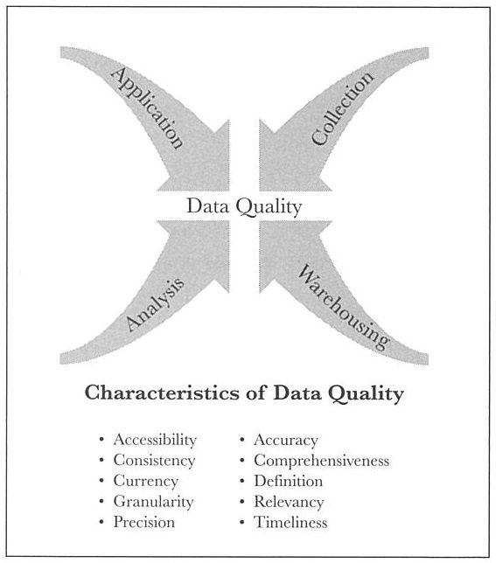
Рисунок 3.1 Модель управління якістю даних AHIMA.
Джерело: AHIMA, Робоча група з управління якістю даних, 1998.

Загальним виміром якості даних про охорону здоров'я згідно з AHIMA є наступні:
Точність даних. Дані, які відображають правильні, дійсні значення, є точними. Приклади неточних даних: друкарські помилки та неправильне написання.
Доступність даних. Дані, які не доступні для осіб, що приймають рішення і потребують їх, не приносять користі.
Повнота даних. Всі дані, необхідні для конкретного використання, повинні бути присутніми і доступними для користувача.
Узгодженість даних. Якісні дані є узгодженими. Використання абревіатури, яка має два різних значення, є гарним прикладом того, як відсутність узгодженості може призвести до проблем. Приклад: СЛР = серцево-легенева реанімація або комп'ютерна карта пацієнта.
Валюта даних. Багато типів медичних даних через певний час стають застарілими. Діагноз пацієнта при госпіталізації часто не збігається з діагнозом, записаним при виписці.
Визначення даних. Необхідно надати чіткі визначення елементів даних, щоб як поточні, так і майбутні користувачі даних розуміли, що вони означають. Одним із способів надання чітких визначень даних є використання словників даних.
Гранулярність даних. Іноді називається атомарністю даних. Це означає окремі елементи даних у тому сенсі, що вони не можуть бути далі розділені. Гранулярність пов'язана з метою, для якої збираються дані.
Точність даних. Точність означає, наскільки близьким до фактичного розміру, ваги або іншого стандарту є конкретний вимір.
Релевантність даних. Дані повинні відповідати меті, для якої вони збираються. Приклад: ми можемо зібрати дуже точні та своєчасні дані про колірні вподобання пацієнта або вибір перукаря, але чи має це відношення до лікування пацієнта?
Своєчасність даних. Своєчасність є критично важливим аспектом якості багатьох типів даних у сфері охорони здоров'я. Наприклад, критичні лабораторні показники повинні бути доступні медичному працівнику вчасно. Не після виписки пацієнта.
Типи та причини помилок даних
Помилки даних - це невідповідність даних встановленим стандартам якості.

Таблиця 3.1. Деякі причини низької якості даних про охорону здоров'я
Систематичний | Випадковість
Нечіткі визначення даних | Нерозбірливий почерк у джерелі даних.
Нечіткі інструкції зі збору даних. | Помилки набору тексту
Поганий дизайн інтерфейсу. | Відсутність мотивації
Помилки програмування. | Часта плинність кадрів
Неповне джерело даних. | Помилки обчислень (не вбудовані в системи)
Невідповідний формат даних у джерелі
Словник даних відсутній або недоступний.
Словник даних не дотримується.
Не дотримуються керівних принципів або протоколів
Відсутність достатньої перевірки даних
Відсутня система виправлення виявлених помилок у даних
Відсутність контролю за дотриманням
керівні принципи та визначення даних
Джерело: Arts, DeKeiser, & Scheffer, 2002, с. 604.
Існує два типи основних причин помилок у даних:
Систематичні помилки - це помилки, які можна пояснити недоліком або невідповідністю у дотриманні стандартних операційних процедур або систем.
Випадкові помилки - це помилки у вимірюванні, які призводять до непослідовності вимірюваних значень при повторних вимірюваннях постійної ознаки або кількості. Якби помилки кодування діагнозу були результатом поганого почерку або помилок транскрипції, вони вважалися б випадковими помилками. До випадкових помилок призводить скоріше неуважність, ніж відсутність підготовки (Art, DeKeizer, & Scheffer, 2002).
Попередження, виявлення та виправлення помилок даних
Систематичні та випадкові помилки призводять до неякісних даних та інформації.
Помилки, яким не можна запобігти, потрібно виявляти, щоб їх можна було виправити.

Концепція забезпечення якості даних у централізованій базі даних охорони здоров'я опублікована Arts, DeKeizer та Scheffer (2002) наступним чином:
Запобігання помилкам даних
Скласти мінімальний набір необхідних елементів даних Визначити дані та характеристики даних у словнику даних Розробити протокол збору даних Створити зручні для користувача форми введення даних або інтерфейс
Скласти перевірку даних Створити план забезпечення якості Навчити та мотивувати користувачів
Виявлення помилок у даних
Здійснювати автоматичну перевірку даних Проводити аудит якості даних Переглядати протоколи та процедури збору даних Перевіряти варіабельність між спостерігачами та всередині спостерігачів (за необхідності) Візуально перевіряти заповнені форми (онлайн або іншим чином) Регулярно перевіряти повноту введення даних
Дії для покращення якості даних
Надавати користувачам звіти про якість даних Виправляти неточні дані та заповнювати виявлені неповні дані Контролювати виправлення користувачем помилок у даних
Надавати зворотній зв'язок щодо результатів та рекомендацій з якості даних Усувати виявлені причини помилок у даних Впроваджувати виявлені системні зміни Спілкуватися з користувачами
Використання ІТ для покращення якості даних
Інформаційні технології мають величезний потенціал як інструмент для покращення якості даних у сфері охорони здоров'я.
ЕМК (електронні медичні картки) покращують читабельність і доступність даних та інформації про охорону здоров'я.
Системи адміністрування лікарських засобів призначені для запобігання помилкам у призначенні ліків.

Нещодавній звіт GAO (2007) виявив, що багато даних в існуючій системі EMR були записані в неструктурованому форматі - "в описовій формі або іншому тексті, а не в полях даних, призначених для зберігання конкретної інформації". i

Посилання:

Вагер, Карен А., Френсіс Вікхем Лі та Джон П. Глейзер. (2009). Інформаційні системи охорони здоров'я: Практичний підхід до управління охороною здоров'я. Друге видання. Сан-Франциско: John Wiley & Sons, Inc.

